Отчет о проделанной работе МБУ ДК «Восток»
за период с 15 мая по 21 мая 2023 года

15.05 прошло детское развлекательное мероприятия «Нескучай-ка» в рамках клубного формирования «Лаборатория искусства». Дети участвовали в конкурсах, танцевали под зажигательную музыку.
17.05 в малом зале Дома культуры состоялось развлекательное мероприятие 50+ «Танцуй, не скучай – удовольствие получай!». Участникам рассказали о народных приметах этого дня. Пели и танцевали, общались, мероприятие прошло в теплой атмосфере.
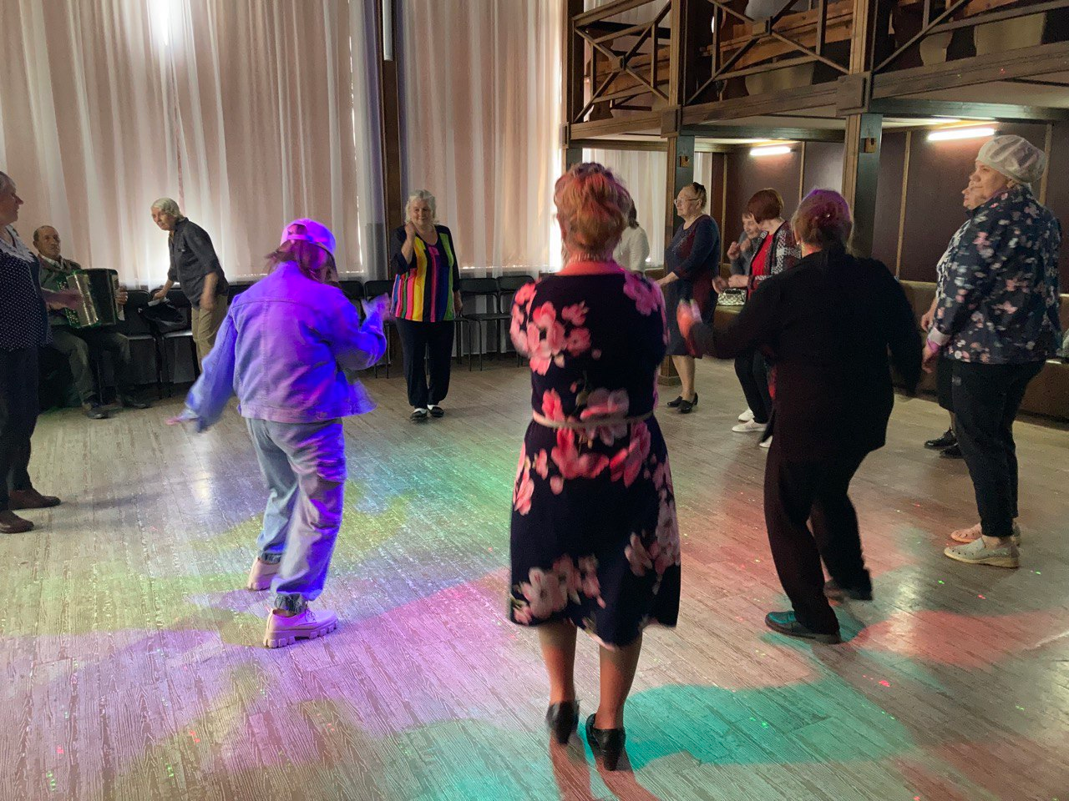
19.05 в малом зале Дома культуры «Восток» состоялась молодежная дискотека «Прощай школа!». Участники мероприятия с удовольствием танцевали, общались и делали фотографии на память об этом дне.
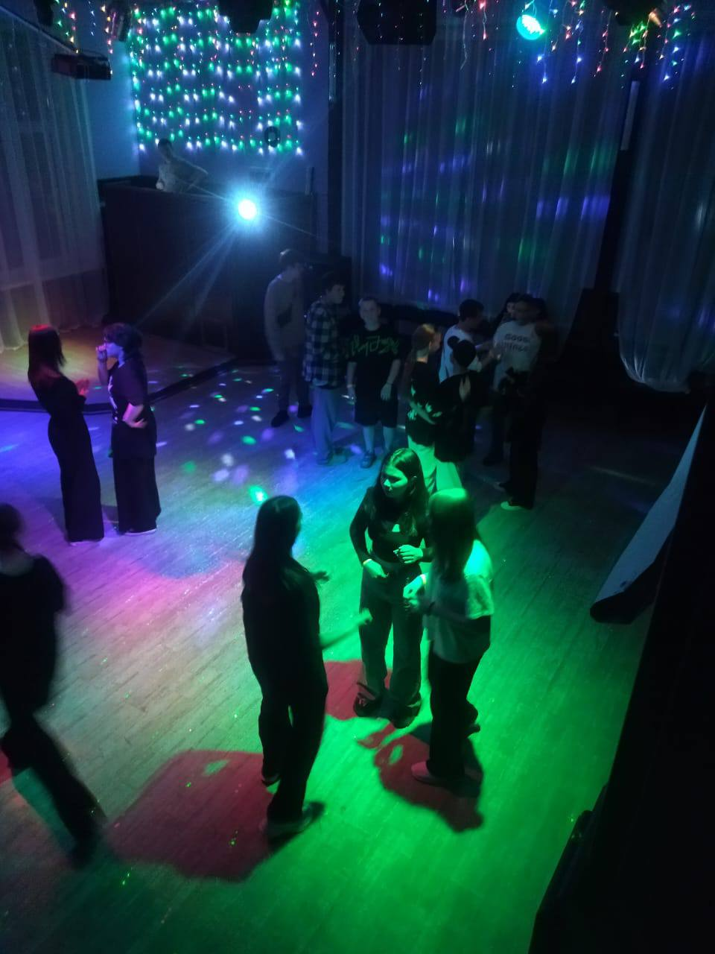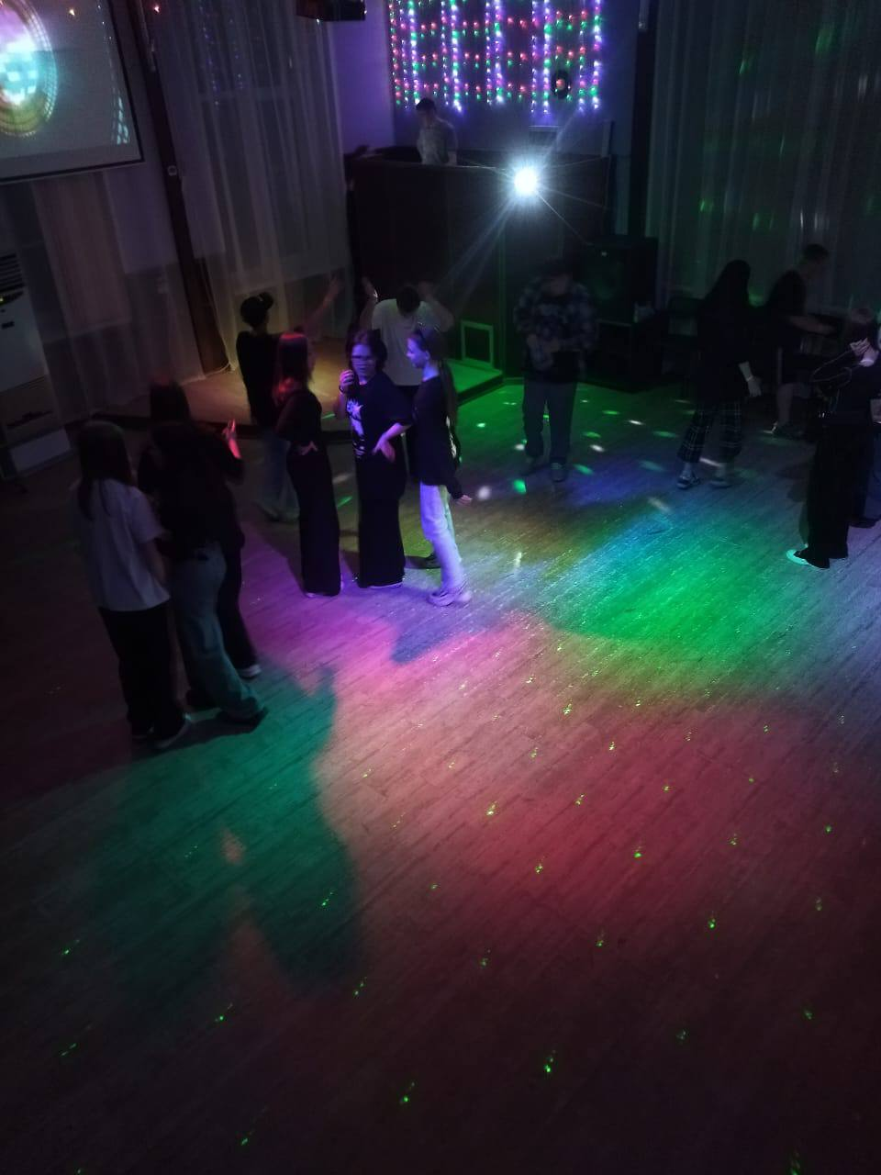
20.05 в связи с неблагоприятными погодными условиями досуговый проект «Добрая суббота» состоялся в малом зале Дома культуры «Восток». Но плохая погода ни как не помешала пройти мероприятию на волне позитива и прекрасных эмоций. В мероприятии принимали участие как постоянные участники, так и дебютанты.
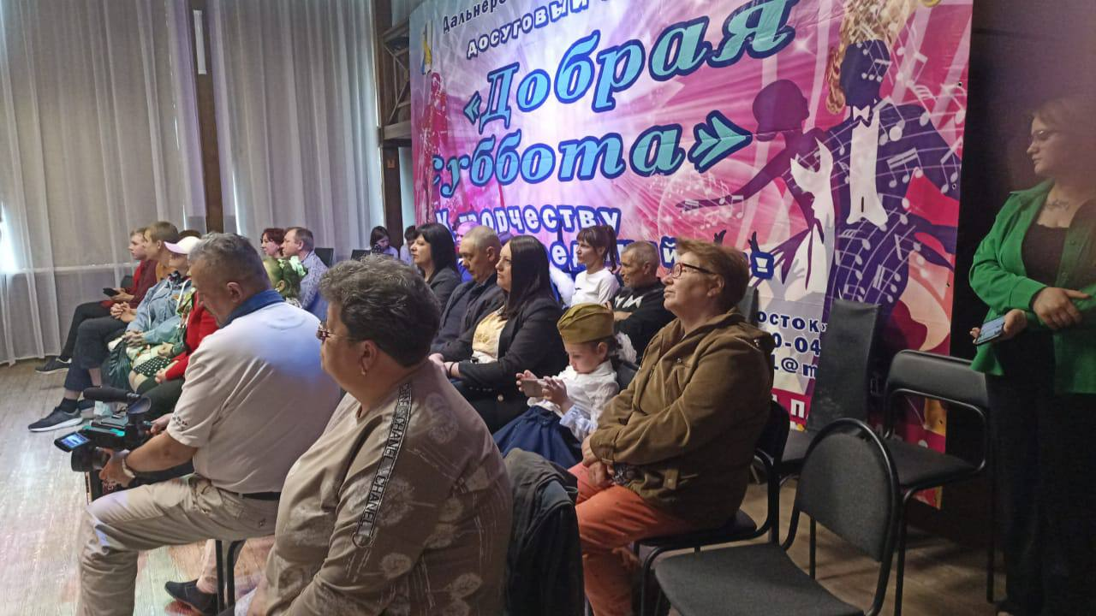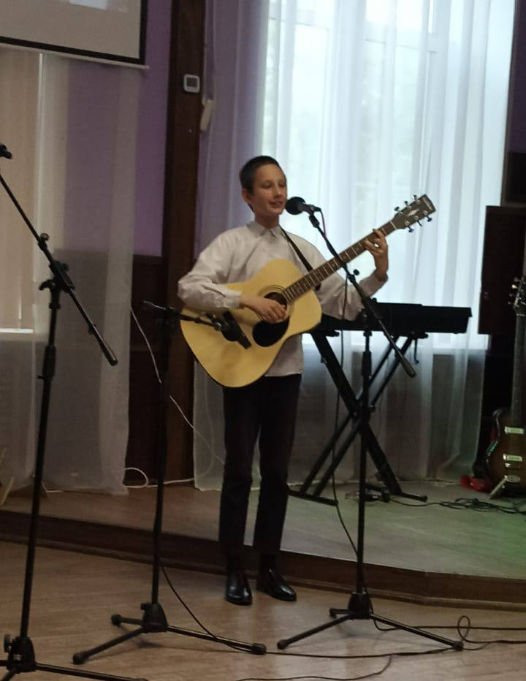
20.05 на городской площади прошла традиционная «Зарядка Чемпионов» Её проводили: Малышко Владимир - руководитель и тренер СК «Ударник», а также Некипелова Вероника - бронзовый призер первенства России по кикбоксингу 2023 г.
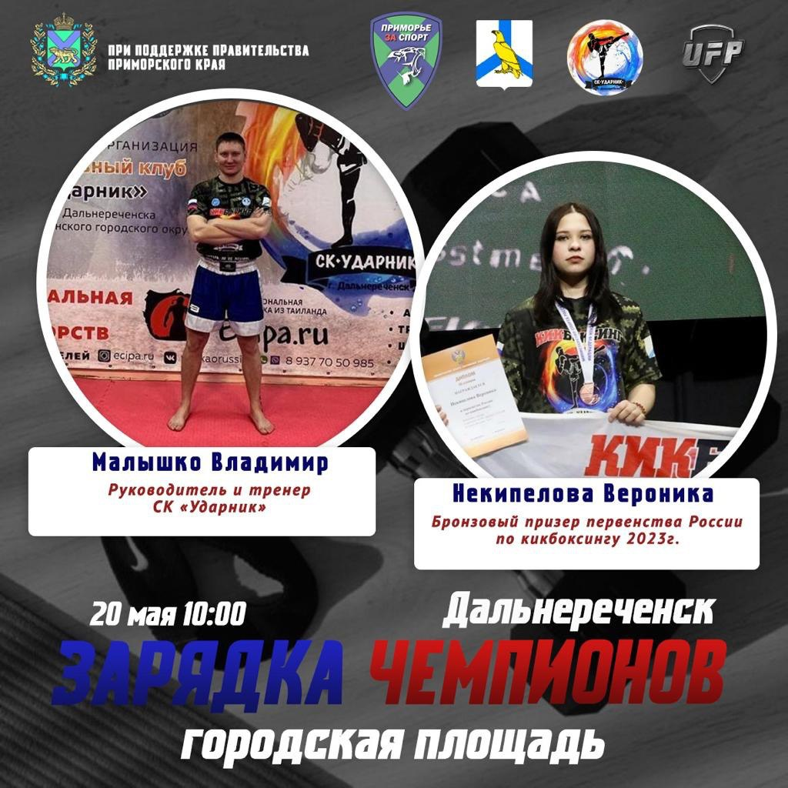

Отчет о проделанной работе Клуба «Космос» село Грушевое
20.05 в клубе «Космос» прошла игровая программа «Час весёлых затей». В ходе мероприятия дети принимали участие в играх, конкурсах, отгадывали загадки. Участники получили заряд бодрости и хорошего настроения.
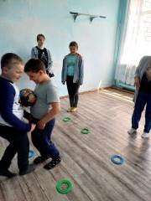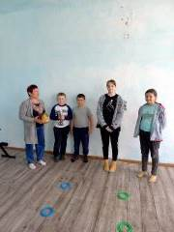

20.05 в клубе «Космос» состоялась беседа для подростков «Остановись! Подумай!». На мероприятии шёл разговор о вредных привычках и их пагубном влиянии на растущий организм. Беседа прошла интересно, подростки принимали активное участие в обсуждении, спорили, высказывали своё мнение.

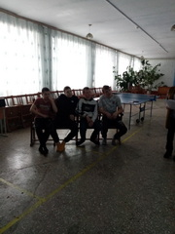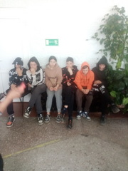

Отчет проделанной работе Лазовского клуба филиала МБУ ДК «Восток»

17.05 в Лазовском клубе проведена познавательная программа для молодежи «Будущее без СПИДА». Участники узнали, как воспитать личную ответственность за свою жизнь, свое будущее. В завершении мероприятия для закрепления материала сыграли в игру «Миф или реальность»
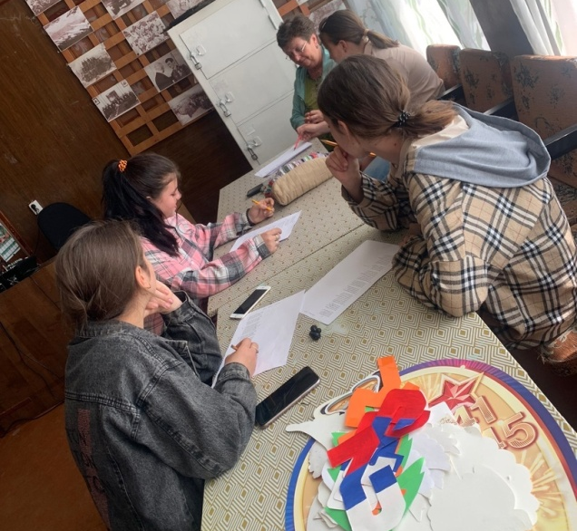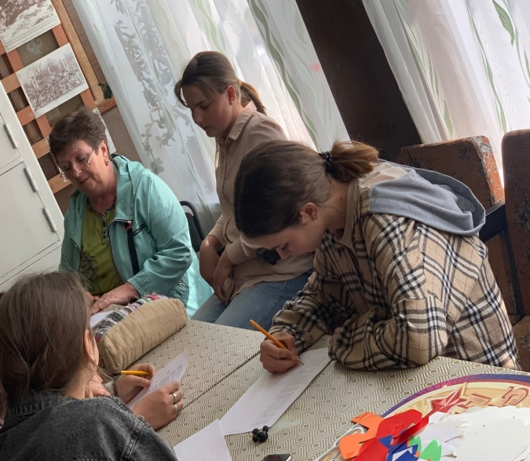

18.05 в Лазовском клубе проведена познавательная программа «Здоровый нищий, счастливее больного короля». Участники поговори о поговорках и применении в жизеных ситуациях.
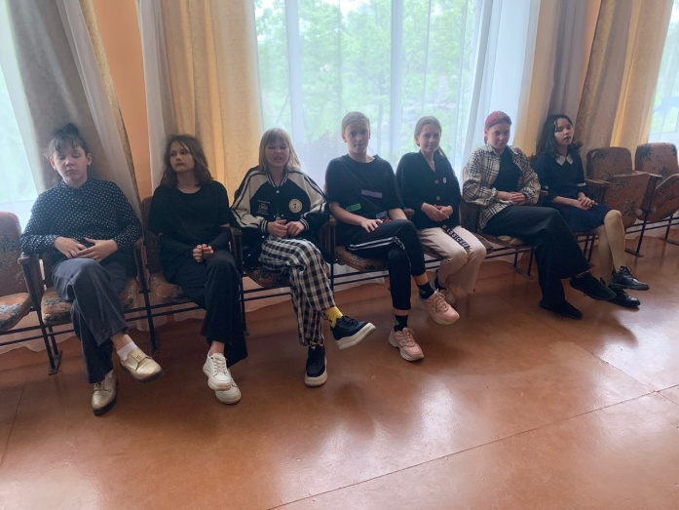

20.05 в Лазовском клубе проведена игровая программа для детей «В каждой избешке, свои игрушки». Каждый из участников рассказл и предложил сигрыть в свою любимую игру.
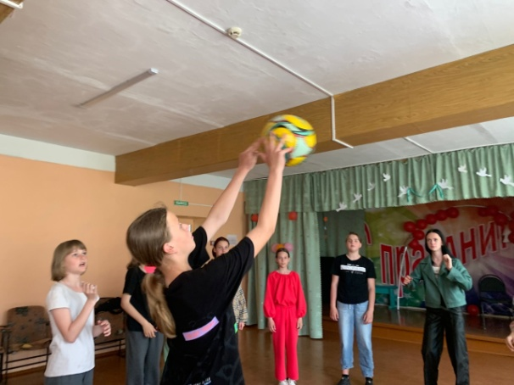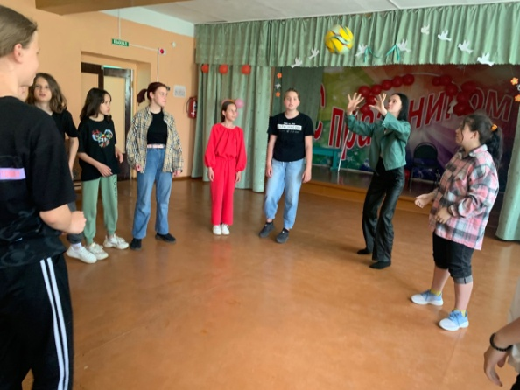

20.05 в Лазовском клубе проведена танцевальная программа для молодежи «Музыка вновь слышна». Участники мероприятия слушали и танцевали под музыкальные треки 2000-х в современной обработке.
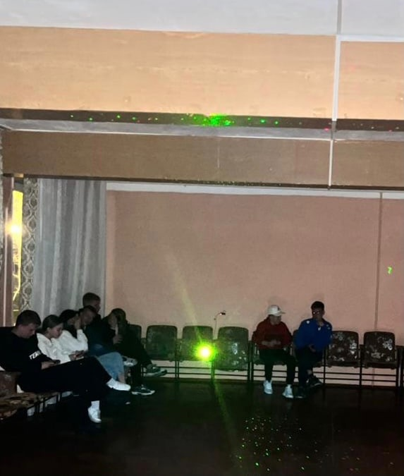

Отчет Дома культуры имени В. Сибирцева
15.05 в Доме культуры имени В.Сибирцева прошел мастер класс «Моя любимая кукла». Провела его руководитель прикладного кружка Елена Владимировна Лехова. Работы юных умельцев украсили фойе ДК.
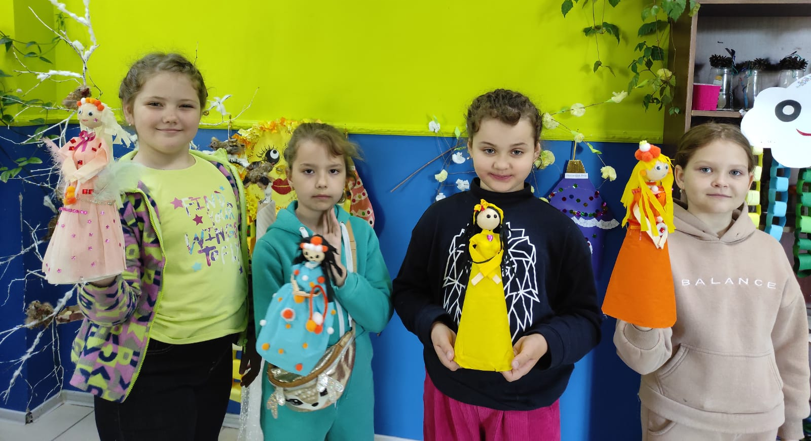
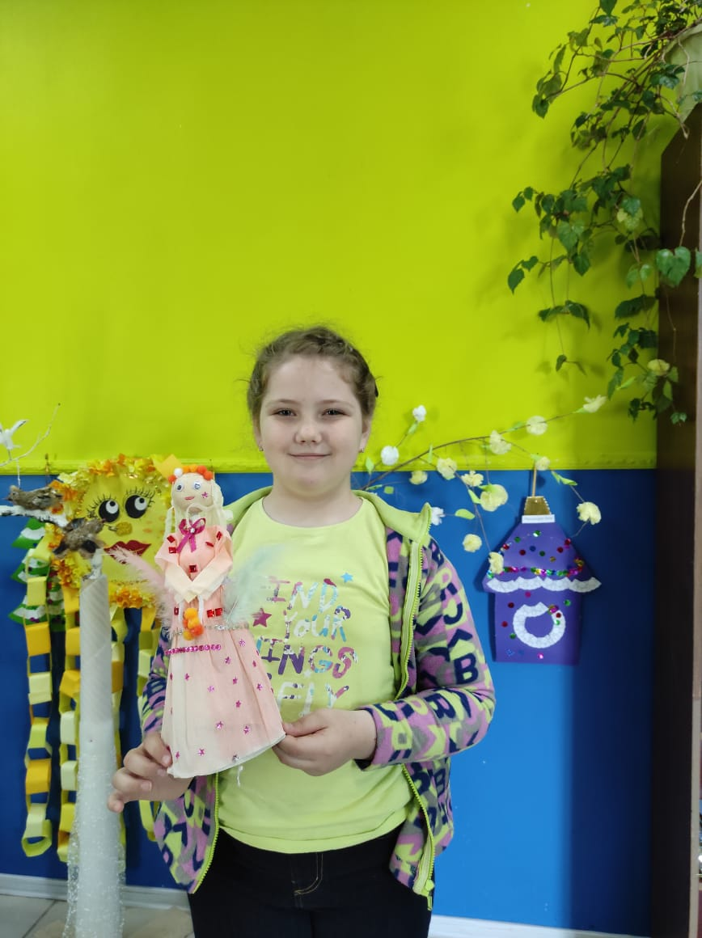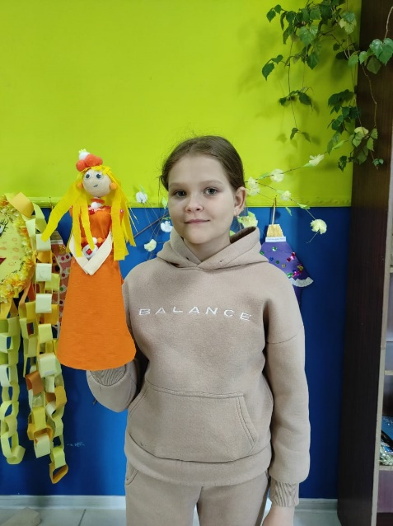

18.05 в Доме культуры для жителей микрорайона, прошел оздоровительный час «В движении – жизнь!» 50 +. Физическая активность это – ключ к прекрасному здоровью и хорошему настроению.

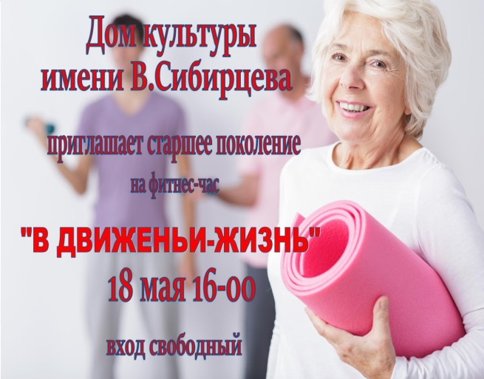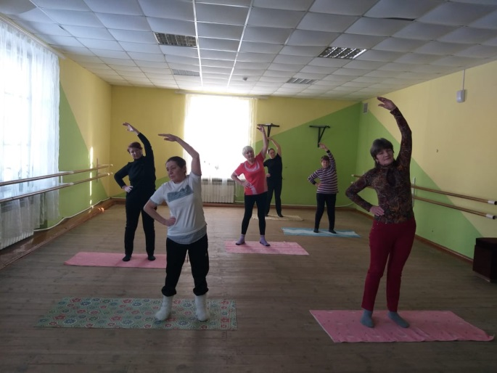
19.05 в Доме культуры для дошколят прошел показ мультсборника «Добрые сказки», советского писателя В. Сутеева. Все сказки Владимира Григорьевича учат детей самому главному в жизни – дружбе, доброте и взаимовыручке.

